1. 작품제목
   1. 토빗 : 뜻밖의 여정
2. 제작자
   1. 멘토 : 한재범 책임님 [ SK하이닉스 ]
   2. 지도교수 : 장진욱 교수님
   3. 멘티 : 김성후, 정순영, 이준형, 이재웅, 오덕천
3. 제작목표
   1. 영어 공부가 어려운 5세 이하의 어린이들에게 영어 단어를 쉽고 재미있게 습득하기 위한 교육용 게임을 제작하는 것을 목표로 하였습니다. 고액의 영어 선행학습을 받지 못하는 어린이들에게 영어에 대한 흥미라도 줄 수 있길 바랐고, 게임의 순기능에 대해서도 어필하고 싶었습니다.
4. 작품개요
   1. 주인공 토빗이 알파벳을 물리치면, 해당 이니셜의 단어가 표시되며 발음과 한글 뜻이 음성으로 표시되는 형식의 교육용 게임입니다. 어린이들이 DirectX 등의 부가적인 라이브러리 설치없이 쉽게 게임을 실행할 수 있도록 Win32 API만으로 프레임워크를 개발하였으며, 확장성을 고려하여 유지보수에 용이하도록 했습니다.
   2. 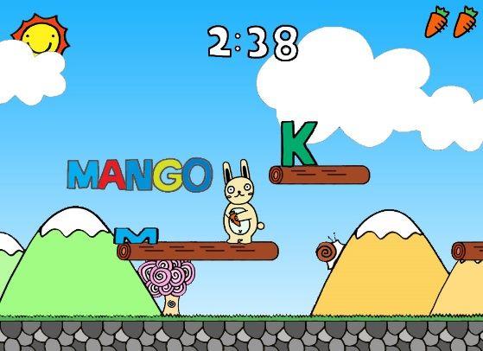
5. 작품의 차별성
   1. 느슨한 설계를 지향하여 재사용에 용이한 프레임워크를 구성하였으며, 최대한 하드코딩을 배제하여 소스코드 수정없이도 컨텐츠의 양을 늘릴 수 있도록 자동화 시스템을 고려하였습니다.
6. 주요기능
   1. 2D 횡 스크롤 방식인 이 게임은 ‘토빗’이라는 귀여운 토끼 캐릭터가 주인공이 되어 알파벳들을 점프해서 물리치며, 그 때마다 해당 알파벳으로 시작하는 영단어가 화면에 출력되면서 원어민의 발음이 나오게 되는 형식을 가지고 있습니다. 이런 게임을 통해 어린이들이 영어 단어를 익힐 수 있게 됩니다.
7. 기대효과
   1. 영어 공부가 어려운 5세 이하의 어린이들에게 영어 단어를 재미있고 쉽게 습득할 수 있게 합니다.
   2. 게임이 4대악으로 규정 받으려 하는 현 상황에서, 교육용 게임인 이 게임은 좋은 반례가 될 수 있을 것으로 기대합니다.